**CASO DE USO**

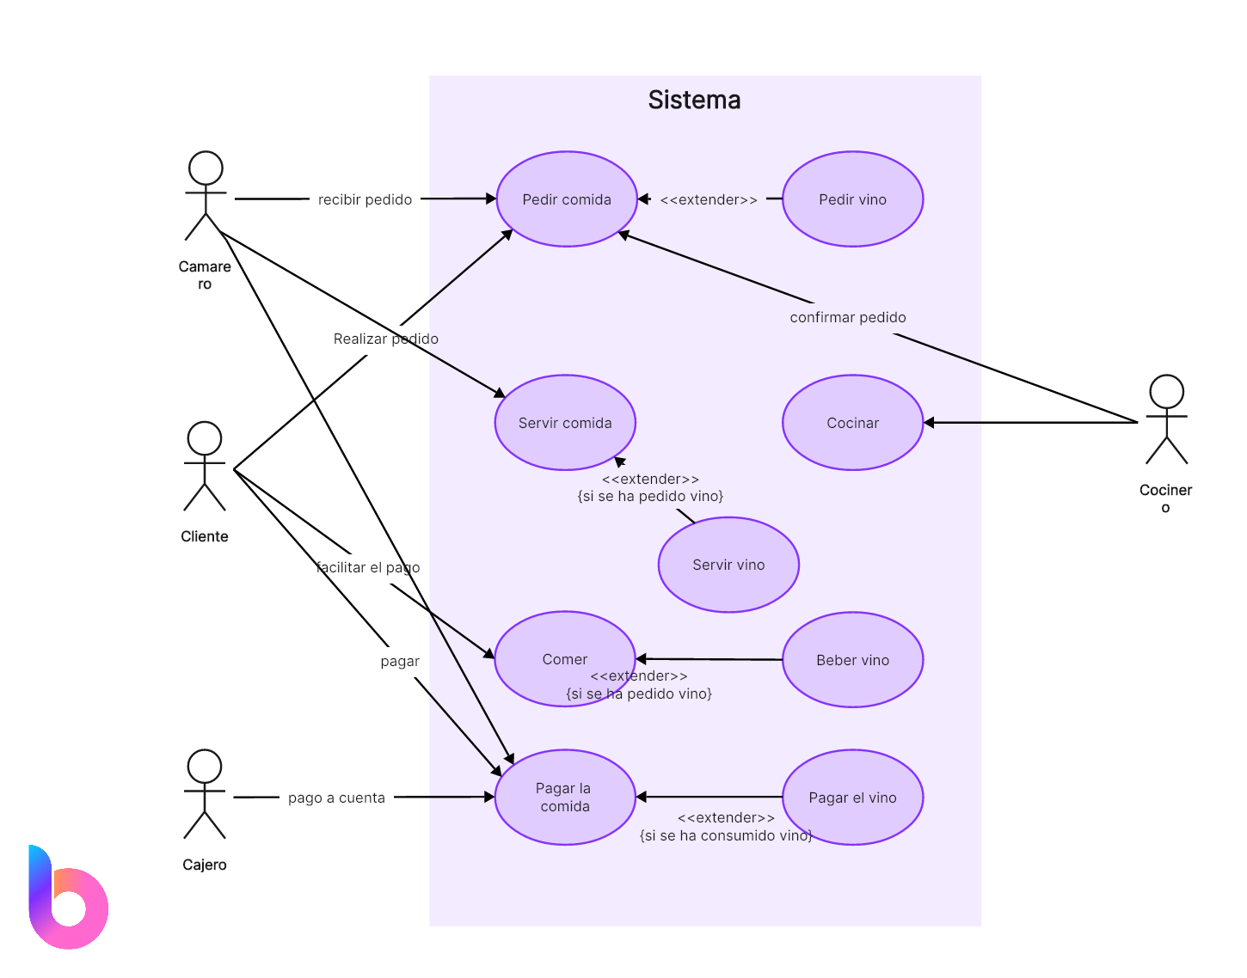

Este diagrama muestra cómo funciona el proceso en un restaurante. El cliente pide comida con la ayuda del camarero y también puede pedir vino. Una vez que el pedido se confirma, el cocinero se encarga de prepararlo. Después, el camarero sirve la comida y, si corresponde, también el vino.

Cuando el cliente recibe la comida, la come y si pidió vino, también lo bebe. Finalmente, el cliente paga la comida y, si tomó vino, paga el vino. En el pago interviene el cajero.

Las flechas y relaciones indican quién participa en cada acción y muestran que el pedido de vino, el servicio de vino y el pago del vino son pasos opcionales que solo ocurren si el cliente los pide.